给你一个包含n\*m个小格子的矩形，每个小格子里面有一个数，这个数只可能是1和-1中的一个，问能不能找到一条从左上角到右下角的路径（对于每个点而言都只能向右或者向下移动）使得路径上所有小格子的数值之和为0.

数据范围：n,m<=1000;

如图，是一个3\*4的样例走法。

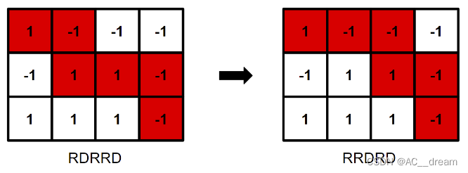

题解：我们从坐上走到右下的路径长度是确定的，就是n+m-1,所以要想最后结果为0，那么n+m-1一定是一个偶数，否则就不可能存在满足题目要求的路径。只有满足了这个条件我们才有继续分析的必要，我们可以求出来到达(i,j)这个格子时所有路径中数值和的最大值和最小值，0一定是介于两者之间的，否则也不可能存在满足题目要求的路径，所以只要0介于两者之间就一定有满足题意的一条路径存在